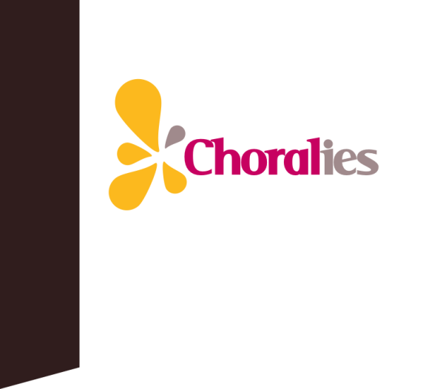
UNE initiative A cœur joie

TERRITOIRE DAUPHINE
PORTES DU MIDI

COMPTE-RENDU DE L’ASSEMBLEE GENERALE
TERRITOIRE DAUPHINE PORTES DU MIDI
ANNEE 2017/2018
12 janvier 2019 – 18 heures – salle Morillot

28 personnes sont présentes – 37 pouvoirs ont été transmis – soit 65 votants (soit 1 représentant pour 25 adhérents) – le quorum étant atteint, l’assemblée veut valablement délibérer.

La séance début à 18 h 15 – il faut noter la présence de trois chefs de chœurs : Francine Bessac (Ensemble Vocal), Christophe Jean-Baptiste (Grand Chœur et Arioso) et Nicole Bellot-Bonhomme (Mélisande). Qu’ils en soient remerciés.

Rapport moral et d’activité - projets

La discussion s’engage après que la Présidente ait fait part de ses inquiétudes et de ses impressions. D’une part, le nombre d’adhérents a beaucoup diminué : de 555 adhérents au 1er septembre, 2016, il est passé à 278 au 1er septembre 2018, soit une baisse de 277 adhérents. Par ailleurs, elle a le sentiment que chaque chorale a tendance à vivre sa vie dans son coin un peu repliée sur elle-même et que les choristes ne s’intéressent pas à ce qui se passe en dehors de leur chorale.

Francine fait remarquer que le mouvement a subi l’évolution de la société. En 1960, quand elle a pris la direction du Grand Chœur, il y avait peu de chorales. La plupart avait un niveau basique ou très moyen. A l’époque, les chorales n’hésitaient pas à se déplacer aux quatre coins de la Région. C’était un plaisir de se rencontrer. Ces rencontres faisaient beaucoup progresser.

Aujourd’hui, le niveau des chorales a beaucoup progressé et les choristes ne veulent plus se déplacer

Christophe fait la remarque qu’aujourd’hui, nous sommes dans la culture du zapping et les choristes ne doivent pas avoir une mentalité de consommateur.

L’intérêt pour les chorales de travailler avec d’autres est d’avoir des projets communs, de partager les coûts. En effet, on ne trouve pratiquement plus de musiciens amateurs.

Francine propose d’organiser chez elle, un vendredi après les vacances de printemps, une réunion de chefs de chœur A Cœur Joie autour d’un apéritif dinatoire (chacun apportant quelque chose). Cette rencontre permettrait de générer des projets communs, et de faire remonter les besoins réels de formation auxquels le Territoire pourra répondre. Dans un deuxième temps, une rencontre pourrait être organisée avec des chefs de chorales non A Cœur Joie.

La Présidente rappelle que le Territoire est prêt à aider les chorales financièrement, tant pour des formations que pour l’organisation de grands projets. Bourgoin et le Grand chœur en ont bénéficié.

Rapport d’activité et projets

Une formation musicale en deux sessions a été organisée avec Christophe Jean Baptiste – cela n’a pas été renouvelé, les choristes ayant peu répondu

Une aide financière a été octroyée à Bourgoin

Les vendredis qui chantent continuent avec toujours autant de succès (entre 30 et 40 choristes à chaque répétition) – il est rappelé que ce groupe est affilié A Cœur Joie par le biais du forfait

Lors des répétitions d’Arioso, un week end par mois, « l’heure de chant commun » continue, avec à chaque fois une quinzaine de choristes qui vient rejoindre Arioso

L’enquête effectuée par A Cœur Joie en mars 2018 fait ressortir les éléments suivants concernant les concerts organisée par les chorales du Territoire Dauphiné Portes du Midi

- 12 chorales sur 13 ont répondu à l’enquête
- 25 concerts ont été organisés dont 6 à entrée libre
- 212 interventions de professionnels (chefs, musiciens, solistes)
- 6 640 spectateurs
- 61 500 euros de budget (frais engagés)

Dans les projets

C’est tout d’abord le projet polaire Auvergne Rhône Alpes. Il s’agit de la Grand Messe pour deux orgues de Louis Vierne qui sera donnée dans le cadre l’Assemblée Générale d’A Cœur Joie le 6 avril 2019 à l’Eglise Saint Pothain à Lyon. Un certain nombre de choristes de notre Territoire y participent.

- Une formation avec Maud Hamon en deux sessions

- Trois demi journées sur le rythme et le corps (novembre décembre 2018 janvier 2019)
- Une journée au mois de mai 2019 découverte de la musique nord américaine

- Continuation des vendredis qui chantent et de l’heure de chant commun
- Rappel que les chorales qui ont besoin d’être aidées pour un projet ambitieux et original doivent transmettre Territoire un dossier avec un projet de budget

Il est procédé au vote sur le rapport moral, d’activité et des projets : le rapport est adopté à l’unanimité

Rapport financier

En l’absence de Françoise Echinard, la Présidente présente le bilan financier du Territoire.
A la fin de Isère Enchantée, certains s’étonnent que le Conseil Général n’ait pas demandé le retour de la subvention accordée. Si jamais le retour de la subvention devait être réclamé, pas d’inquiétude car dans le budget, le Territoire a de quoi rembourser sans difficultés

Territoire A Coeur Joie Dauphiné Porte du Midi
Compte exploitation 2017-2018
(du 01/09/2017 au 31/08/2018)

CHARGES PRODUITS

Libellés Montants Libellés Montants

Formations 1659,00 Participation élèves 290,00
Technique vocale C. JEAN-BAPTISTE 750,00
Aide chorale Bourgoin 600,00 Participation VQC 320,00
Chants communs 309,00
Versement subvention 2430,53
Déplacements 417,40 Projet Isère Enchantée
Réunions (Lyon, Paris)
Cotise + ACJ 1321,47
Secrétariat 291,83
Timbres 19,20
Photocopies 128,93
Papeterie 143,70

Versement cotise + 604,00
pour 7 chorales

Adhésion ACJ 315,00
Vendredis qui chantent

Total charges 3287,23 Total produits 4362,00

Solde positif 1074,77

Solde banque au 31/08/2018 3852,65
Livret A au 31/08/2018 10848,86

Il est procédé au vote sur le rapport financier : le rapport financier est adopté à l’unanimité

Renouvellement du Conseil d’Administration

Suite à des défections dans le Conseil d’Administration, le Bureau s’est plaint à plusieurs reprises de se sentir seul, il a plusieurs fois réclamé que des choristes se portent candidats. Cette année certains ont bien voulu répondre favorablement

Les candidats au Conseil d’Administration
------------------------------------------------------
Marie-Hélène PIERRON
Françoise ECHINARD
Simone DAUCHY
Jean Claude MONNET
Chantal MAZARD
Christine CAUDRELIER

Tout le monde est élu à l’unanimité

Le cours de l’assemblée est interrompu un instant pour permettre au Conseil d’Administration de se réunir et d’élire bureau

Membres du Bureau
---------------------------
Marie-Hélène PIERRON Présidente et Secrétaire
Françoise ECHINARD Trésorière

A la reprise des travaux de l’Assemblée, il est noté avec regrets la présence à cette réunion uniquement de chorales de l’agglomération grenobloise. Il est rappelé que le Territoire Dauphiné Portes du Midi comprend
- Arioso
- Belle Route à Tournon (un chœur mixte et un chœur à voix égales)
- A Cœur Joie Nord Isère (Allegria, l’ensemble vocal et les trois chorales des jeunes Colibri, Mainates, Tutti canti)
- Charlatan Transfer
- Charmant Som
- Dauphinelle
- Ensemble Vocal
- Grand Choeur
- Melisande
- Melusine
- Sans oublier les chœurs d’enfants avec Anne Laffilhe
Il est vrai que pour Belle Route à Tournon, cela peut être difficile de se rendre à Grenoble en raison de la distance, mais elle aurait pu marquer son intérêt par l’envoi de pouvoirs. Par ailleurs, cette assemblée se tient toutes les années à la fin d’une répétition d’Arioso. Des choristes de Bourgoin font partie d’Arioso…

Sur ces remarques plus personne ne demandant la parole, la séance est levée à 20 h 15 et se termine avec le pot de l’amitié et le partage de la galette des rois

La Présidente
M.H.PIERRON

